ФЕДЕРАЛЬНОЕ ГОСУДАРСТВЕННОЕ БЮДЖЕТНОЕ ОБРАЗОВАТЕЛЬНОЕ УЧРЕЖДЕНИЕ ВЫСШЕГО ОБРАЗОВАНИЯ «РОССИЙСКАЯ АКАДЕМИЯ НАРОДНОГО ХОЗЯЙСТВА И ГОСУДАРСТВЕННОЙ СЛУЖБЫ ПРИ ПРЕЗИДЕНТЕ РОССИЙСКОЙ ФЕДЕРАЦИИ» КОЛЛЕДЖ МНОГОУРОВНЕВОГО ПРОФЕССИОНАЛЬНОГО ОБРАЗОВАНИЯ

Специальность: 09.02.07 Информационные системы и программирование
Дисциплина: Обеспечение качества функционирования компьютерных систем
Квалификация: специалист по информационным системам

ЛАБОРАТОРНАЯ РАБОТА
«Квалификационный билет №4»

Выполнил: Бордонос Богдан Петрович
Студент группы: 312ИС-23
Проверил: Караева Айна Хамидуловна
Дата: 06.06.2026

2026

- Базовое обновление
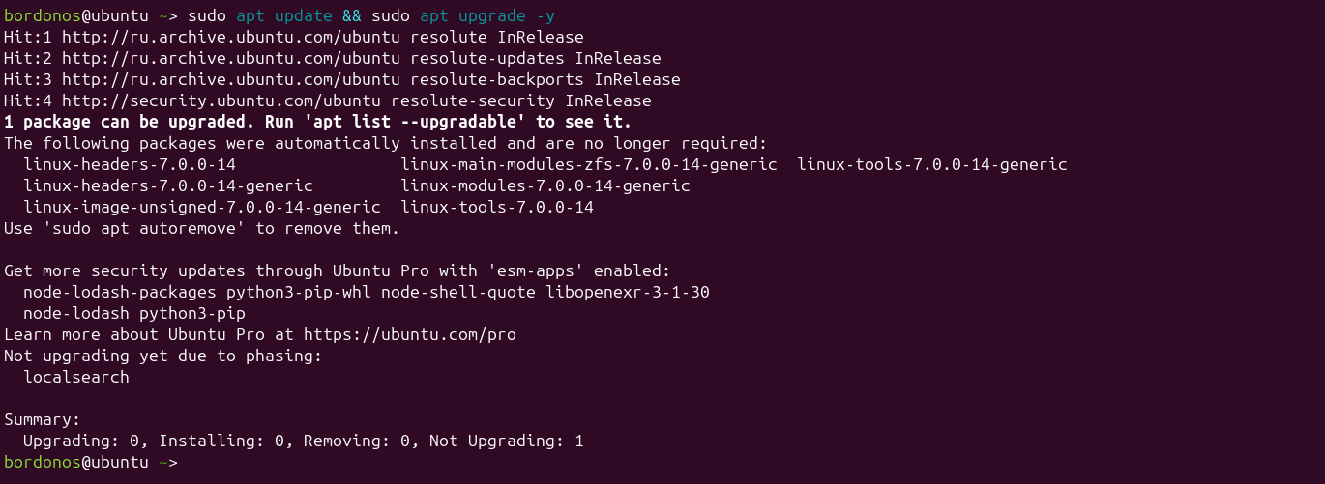
- Установка базовых утилит
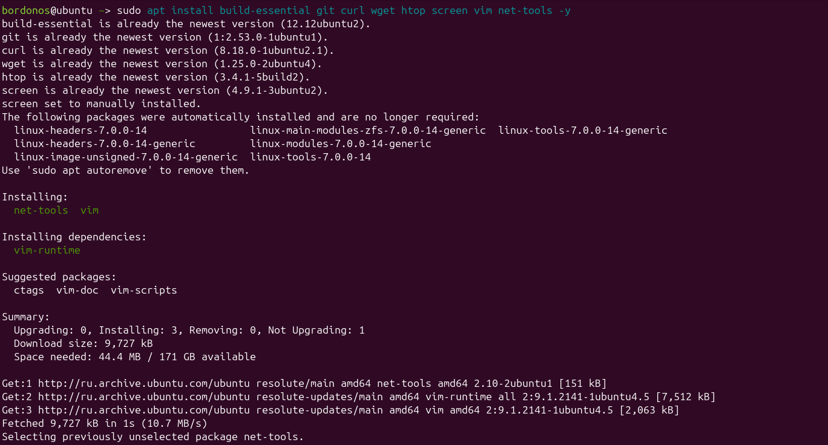
- Установка драйверов NVIDIA
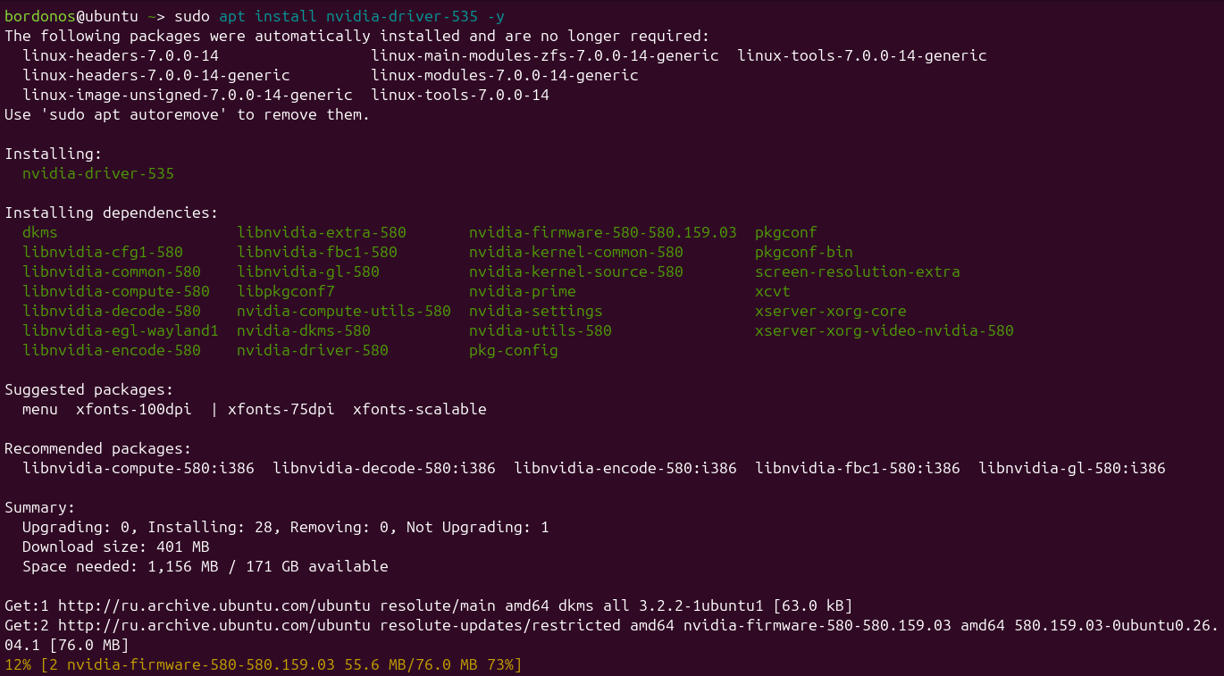
- Установка SSH
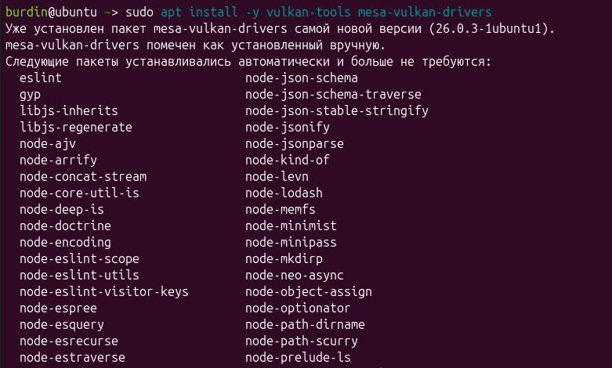
- Установка Blender (3D моделирование)
- Установка архиватора
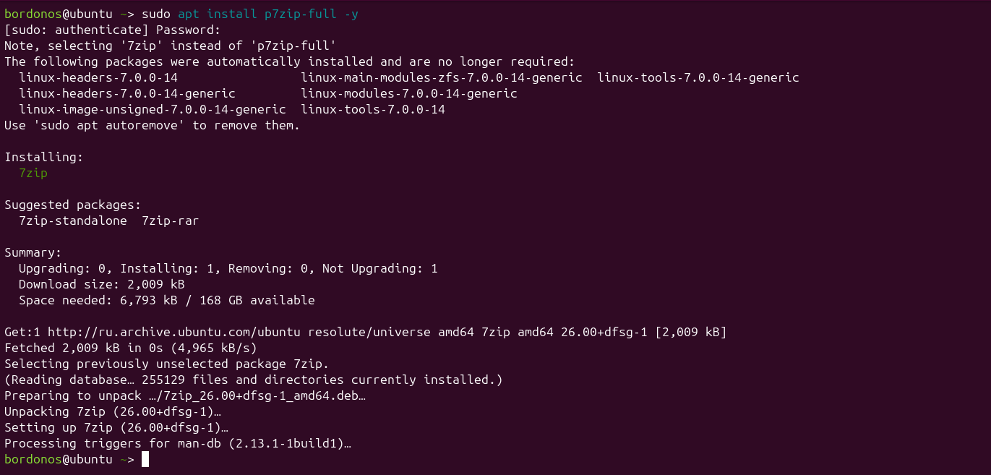
- Установка антивируса ClamAV
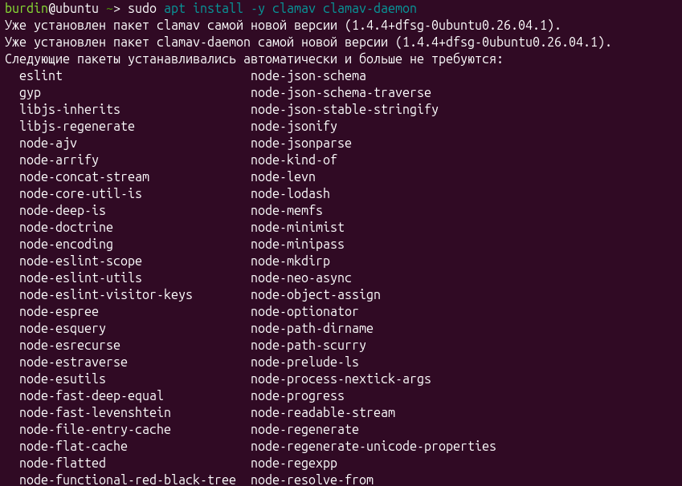
- Установка аудита
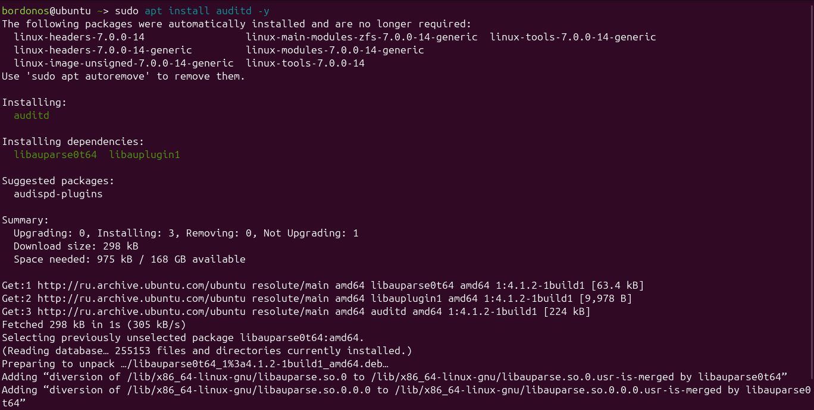
- Виртуальный принтер
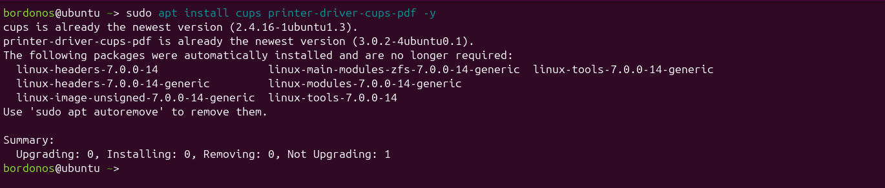
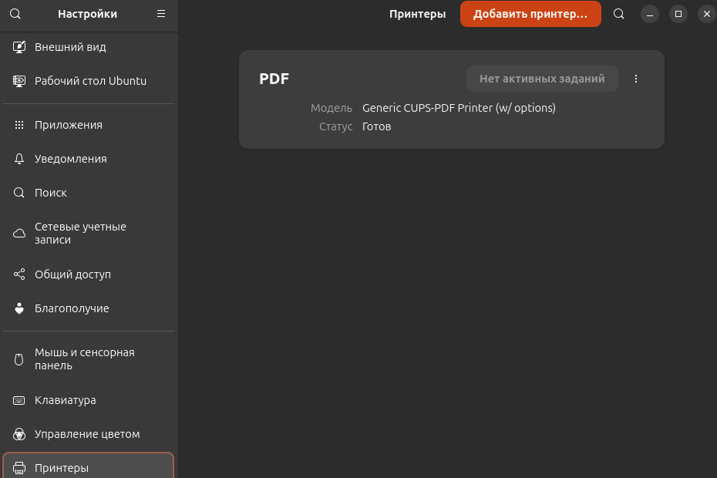
- Установка Vulkan и базовых библиотек для графики
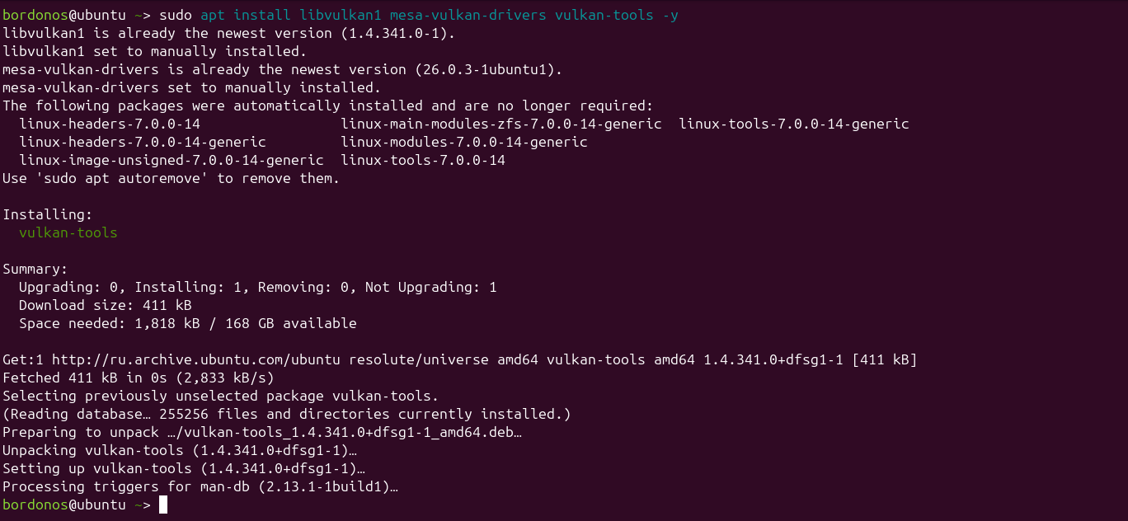
РУКОВОДСТВО ПОЛЬЗОВАТЕЛЯ
Наименование: Git LFS (управление игровыми ассетами)
1. Введение
Git LFS – это программа для хранения больших файлов в Git-репозиториях. В игровых проектах много тяжелых файлов: модели, текстуры, звуки, анимации. Обычный Git плохо работает с такими файлами, а Git LFS заменяет их на ссылки и хранит отдельно.
2. Для чего нужен Git LFS
Он нужен чтобы:
- Хранить большие файлы (модели, текстуры, звуки) в репозитории
- Не замедлять работу Git
- Не переполнять хранилище на сервере (GitHub, GitLab)
- Управлять версиями игровых ресурсов
3. Как начать работу
Установите Git LFS, инициализируйте его в проекте, укажите типы файлов для отслеживания. Дальше работайте с Git как обычно.
4. Основные действия
Установить: sudo apt install git-lfs
Настроить: git lfs install
Указать файлы для отслеживания: git lfs track "*.fbx" "*.png" "*.wav"
Добавить настройки в репозиторий: git add .gitattributes
Посмотреть отслеживаемые файлы: git lfs track
Клонировать репозиторий: работает как обычно
Посмотреть LFS файлы: git lfs ls-files
5. Что делать при ошибках
Файлы не скачиваются: Проверьте установку. Выполните git lfs fetch.
Ошибка при загрузке: Проверьте лимиты на сервере. Используйте git lfs ls-files чтобы посмотреть файлы.
Медленно работает: Проверьте размер папки .git/lfs. Очистите кэш при необходимости.
6. Советы новичкам
Добавляйте .gitattributes самым первым коммитом. Храните LFS файлы отдельно от кода. Используйте паттерны для фильтрации типов файлов. Проверяйте размер репозитория через git lfs ls-files. Для больших команд используйте LFS на сервере.

